El cardenal Cláudio Hummes es elegido presidente de la nueva Conferencia Eclesial de la Amazonía
- El purpurado brasileño, hasta ahora presidente de la Red Eclesial Panamazónica, ha recibido el aval de la Asamblea de proyecto de constitución del nuevo organismo eclesial
- El vicepresidente será el dominico español David Martínez de Aguirre, obispo de Puerto Maldonado, en Perú
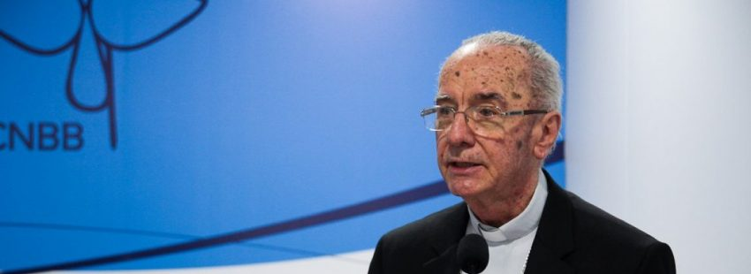

[Por: Óscar Elizalde Prada | VidaNuevaDigital.com]
La Asamblea de Proyecto de Constitución de la Conferencia Eclesial de la Amazonía, reunida en sesiones virtuales el 26 y el 29 de junio, ha elegido como presidente del nuevo organismo eclesial al cardenal brasileño Cláudio Hummes, arzobispo emérito de São Paulo, hasta ahora presidente de la Red Eclesial Panamazónica (REPAM).
“Esta conferencia hace parte de los nuevos caminos que el Sínodo Especial de Obispos para la Región Amazónica propuso, es nuestra responsabilidad constituir tal conferencia, encorajados por nuestro querido papa Francisco“, había dicho Hummes al instalar la Asamblea, detallando que fue el mismo obispo de Roma quien sugirió el nombre del organismo eclesial.

David Martínez, vicepresidente
Como vicepresidente de la Conferencia Eclesial de la Amazonía ha sido elegido el dominico español David Martínez de Aguirre, obispo del Vicariato Apostólico de Puerto Maldonado, en la Amazonía peruana.
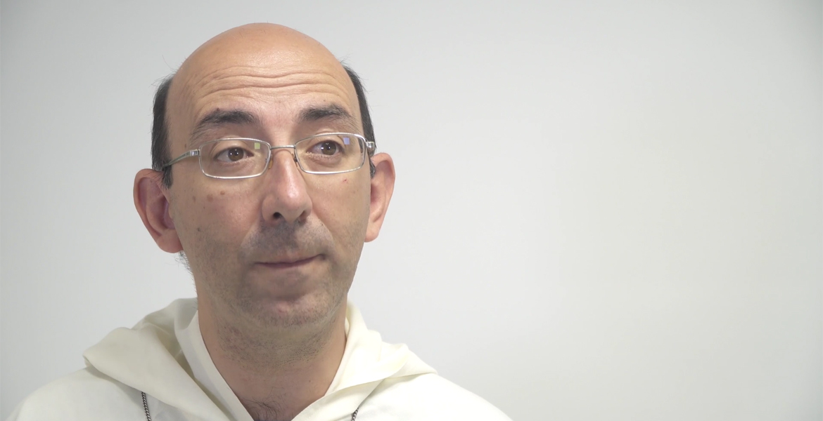
Tanto Hummes como Martínez desempeñaron un importante papel durante el Sínodo Panamazónico. El primero como su relator general y el segundo como uno de sus secretarios especiales, labor que desempeñó junto con el cardenal Michael Czerny, sub-secretario de la sección de migrantes y refugiados del Dicasterio para el Servicio del Desarrollo Humano Intergal.

Comité ejecutivo
Asimismo, la Asamblea eligió al misionero italiano Eugenio Coter, obispo del Vicariato Apostólico de Pando, en Bolivia, para integrar el comité ejecutivo del nuevo organismo eclesial, en representación de las Conferencias Episcopales del territorio amazónico, del que también harán parte algunas instancias eclesiales regionales que acompañarán la naciente Conferencia Eclesial de la Amazonía de manera orgánica: el Consejo Episcopal Lationamericano (CELAM), la REPAM, la Confederación Latinoamericana y Caribeña de Religiosos (CLAR) y Cáritas América Latina y el Caribe.
También harán parte del comité ejecutivo tres representantes de los pueblos originarios designados: Patricia Gualinga, del pueblo kichwa-Sarayakú (Ecuador); la Hna. Laura Vicuña Pereira, del pueblo Kariri (Brasil); y Delio Siticonatzi, del pueblo Asháninka (Perú).
Cabe señalar que la Asamblea, tras un profundo discernimiento, ha avalado por unanimidad el nombre del nuevo organismo: Conferencia Eclesial de la Amazonía, lo mismo que el Estatuto que lo regirá, los cuales serán puestos a disposición del papa Francisco y de las instancias correspondientes en la Santa Sede para su aprobación definitiva.
https://www.vidanuevadigital.com/2020/06/29/el-cardenal-claudio-hummes-es-elegido-presidente-de-la-nueva-conferencia-eclesial-de-la-amazonia/

